**محمدرضا قادری**  **9627057**

**در ابتدا دیتاست رو دانلود کردیم و در کنار فایل کد قرار دادیم و سپس به دو دسته Train, Test در اوردیم**

**و چند نمونه از آن رو چک کردیم تا صحت آن را جویا شویم.**

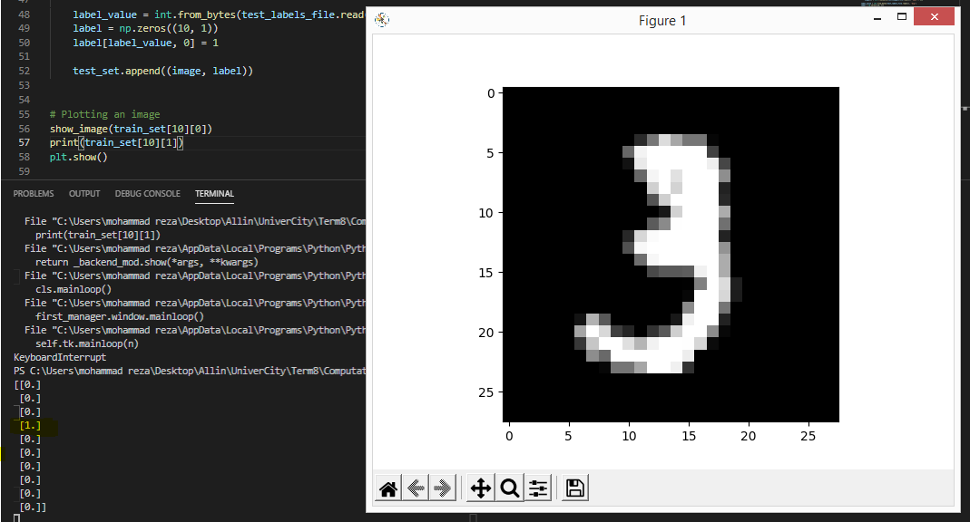

**در قسمت دوم یک قسمت از image ها رو با وزن های رندوم که میدیم و بایاس صفر لایه هارو جلو میبریم تا به انتها برسیم (عدد به دست امده بین 0.09 تا 0.13 هست)**

**در قسمت سوم با توجه به شبه کد backpropagation رو انجام میدیم**